Assignment 4 LCD Interface

Released Date: Oct 31th

Version 1.0

Format: Name the document in the combination of name、ID and No. of Assignment.

**Example: Ping Yi_23_Assignment1.doc**

**Email the document to “pingy@wxit.edu.cn” before Nov 6th.**

**Task 1** 4 LEDs are connected to Arduino Uno, try to use LCD1602 to display the current state of LED been lighted.

任务1 使用3个LED连接至Arduino Uno，使用LCD1602 显示当前小灯点亮的状态，（1s位移）。

**You could use Tinker CAD or Proteus for the verifying.可使用在线工具Tinker CAD或Proteus进行仿真。**



**Fig 1 LCD Display Indicator**

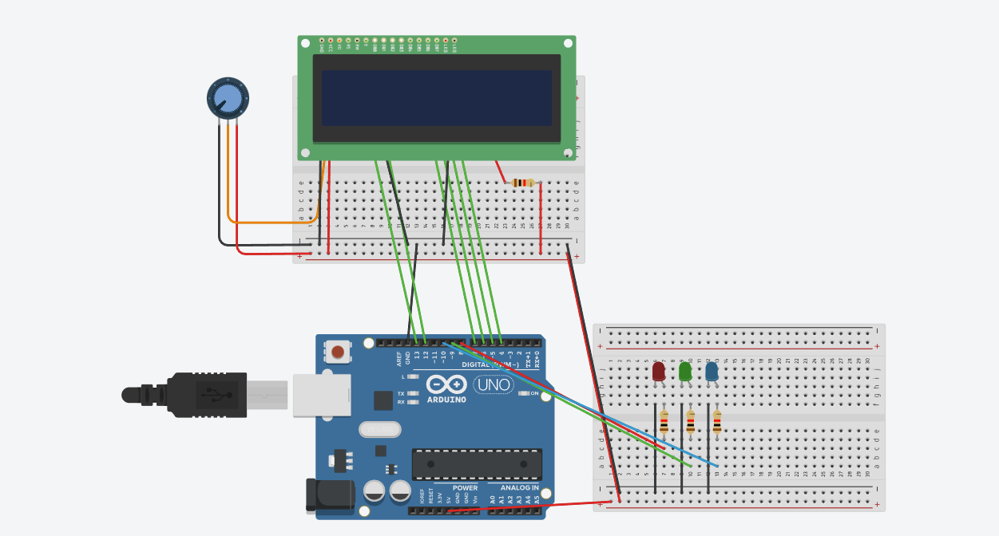

|  |  |
| --- | --- |
| **1**  **2**  **3**  **4**  **5**  **6**  **7**  **8**  **9**  **10**  **11**  **12**  **13**  **14**  **15**  **16**  **17**  **18**  **19**  **20**  **21**  **22**  **23**  **24**  **25**  **26**  **27** | #include <LiquidCrystal.h>  LiquidCrystal lcd**(**13**,** 12**,** 7**,** 6**,** 5**,** 4**);**  String ledColor**[**3**]={**"Red"**,**"Green"**,**"Blue"**};**  void setup**()**  **{**  Serial**.**begin**(**9600**);**  pinMode**(**8**,**OUTPUT**);**  pinMode**(**9**,**OUTPUT**);**  pinMode**(**10**,**OUTPUT**);**  lcd**.**begin**(**16**,**2**);**  **}**  void loop**()**  **{**  **for(**int i **=** 8**;**i**<**11**;**i**++){**  int ledNo **=** i**;**  digitalWrite**(**i**,**HIGH**);**  lcd**.**print**(**"Current"**);**  delay**(**10**);**  lcd**.**setCursor**(**3**,**1**);**  lcd**.**print**(**ledColor**[**ledNo**-**8**]);**  delay**(**1000**);**  digitalWrite**(**i**,**LOW**);**  **}**  **}** |